**МИНИСТЕРСТВО ЦИФРОВОГО РАЗВИТИЯ СВЯЗИ И МАССОВЫХ КОММУНИКАЦИЙ**

**Ордена Трудового Красного Знамени**

**Федеральное государственное бюджетное образовательное учреждение высшего образования**

**«Московский технический университет связи и информатики»**

Кафедра «Математическая Кибернетика и Информационные технологии»

Лабораторная работа №10

Практическая работа с Git

Выполнил:

Студент группы

БВТ2402

Ботвинова Виктория

Москва

2025

**Цель работы**: Познакомить студентов с основными операциями работы с удаленными репозиториями в Git, включая клонирование, добавление удаленных репозиториев, отправку изменений и работу с ветками на удаленном репозитории.

## Задание 1: Клонировать удаленный репозиторий::

## 

## 

1. Найти удаленный репозиторий на GitHub, GitLab или другой платформе.
2. На локальном компьютере выполнить команду git clone <URL удаленного репозитория>.
3. Убедиться, что репозиторий успешно склонирован на локальный компьютер.

## Задание 2: Добавить удаленный репозиторий:

## 

1. В командной строке выполнить команду git remote add origin <URL удаленного репозитория> для добавления удаленного репозитория в локальный.

## Задание 3: Отправить изменения на удаленный репозиторий:

## 

1. Выполнить команду git push origin <branch_name> для отправки изменений из локального репозитория на удаленный.
2. Проверить, что изменения успешно отправлены на удаленный репозиторий.

## Задание 4: Работа с ветками на удаленном репозитории:

1. Создать новую ветку локально с помощью команды git checkout -b <branch_name>.
2. Запушить новую ветку на удаленный репозиторий с помощью команды git push origin <branch_name>.
3. Удалить ветку из удаленного репозитория с помощью команды git push origin --delete <branch_name>.

**Задание 5: Получение изменений из удаленного репозитория::**

1. Выполнить команду git pull origin <branch_name> для получения изменений из удаленного репозитория на локальный.
2. Убедиться, что изменения успешно применены к локальному репозиторию.

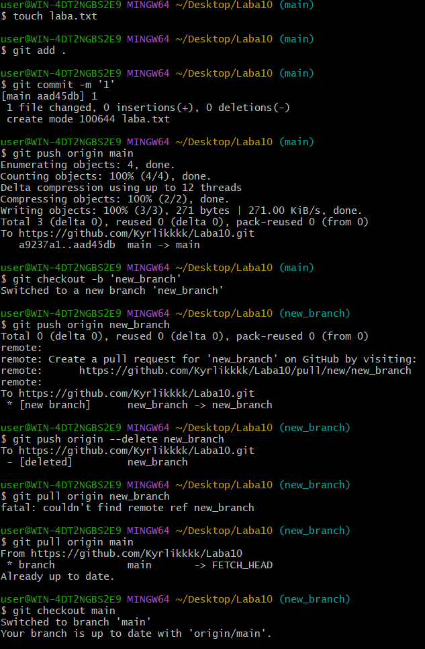

# Вопросы для самопроверки

1. Что такое система контроля версий и для чего она используется?

2. Какие основные преимущества использования Git перед другими системами контроля версий?

3. Что такое команда "git clone" и как она используется?

4. Какая команда используется для добавления файлов в индекс в Git?

5. Как создать новую ветку в Git и что означает "ветвление" в контексте системы контроля версий?

6. Что означает команда "git push" и как она используется для отправки изменений на удаленный репозиторий?

7. Как можно получить изменения из удаленного репозитория на локальный с помощью Git?

8. Что такое merge (слияние) в Git и какое его предназначение?

9. Какое предназначение у команды "git pull"?

10. Какая команда используется для удаления ветки из удаленного репозитория в Git?

1. **Система контроля версий:** Инструмент для отслеживания изменений в файлах проекта во времени. Используется для совместной работы, отката к предыдущим версиям, ведения истории.
2. **Преимущества Git:** Распределённая архитектура, скорость, мощное ветвление, поддержка, безопасность, гибкость.
3. **git clone:** Создает локальную копию удаленного репозитория. git clone <URL>
4. **Добавление в индекс:** git add <файл> или git add .
5. **Новая ветка:** git branch <имя> (создать), git checkout -b <имя> (создать и переключиться). Ветвление - создание отдельной линии разработки.
6. **git push:** Отправляет локальные коммиты на удаленный репозиторий. git push <remote> <branch>
7. **Получить изменения:** git fetch <remote>, git pull <remote> <branch> (скачать и слить).
8. **Merge (слияние):** Объединение изменений из одной ветки в другую. git merge <branch>
9. **git pull:** Скачивает и сливает изменения из удаленного репозитория. git pull <remote> <branch>
10. **Удалить удаленную ветку:** git push <remote> --delete <branch>

**Вывод:** я вспомнила основные команды Git и использовала их на практике.